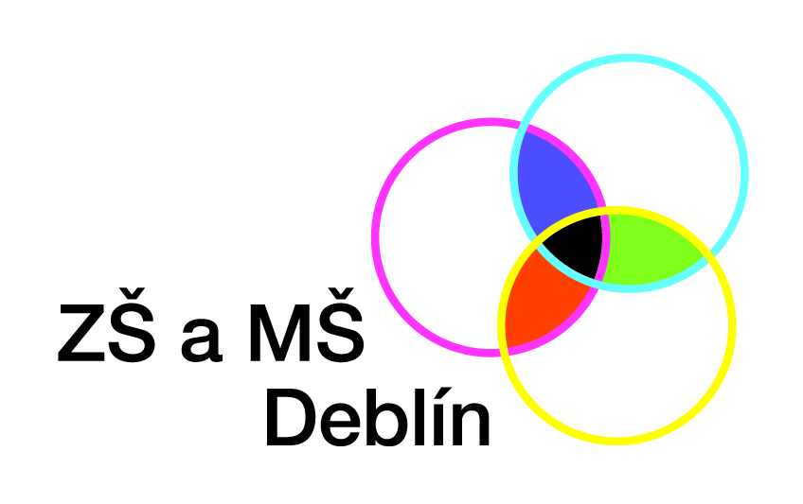 | TÝDENNÍ PLÁN  od 11.9. – 15.9. 2017
ČESKÝ JAZYK | OPAKOVÁNÍ UČIVA ZE 3. ROČNÍKU. Slovní druhy. Čteme z oblíbených knih.
ANGLICKÝ JAZYK | L8 – In the playground – úvod. Popis osoby.
MATEMATIKA | OPAKOVÁNÍ UČIVA ZE 3. ROČNÍKU. Písemné sčítání a odčítání. Dopisy z prázdnin – uč. Str. 5, 6.
NÁŠ SVĚT | Vlastivěda – orientace na časové ose. Přírodověda – seznámení se s tématickými okruhy pro tento školní rok.
INFORMACE PRO RODIČE: | Vážení rodiče,  tento týden se těšíme na setkání s Vámi na hromadných třídních schůzkách. Ty se konají ve středu 13. 9. od 17:00 v naší třídě – 4.B.  Žádáme o spolupráci a vybavení dětí papírovými kapesníčky – nyní 1 balík a tekutým mýdlem – 1 balení.  Cena pracovních sešitů a VV potřeb je 776 Kč na žáka. Prosíme o zaplacení přesné částky – vybírají třídní učitelé. Děkujeme. :-)  Tento pátek - 15. 9. poprvé v tomto školním roce vyjedeme do plavání. Jezdit budeme . až do 1. prosince 2017. Výuka je součástí TV – a proto povinná s výjimkou osvobození na základě lékařského potvrzení. V tomto roce je plavecký výcvik včetně dopravy bezplatný – je hrazen z projektu.  Pohodový týden Vám přejí paní učitelky Markéta Šefflová a Marta Nováčková! :-)

